Championnat de GUADELOUPE

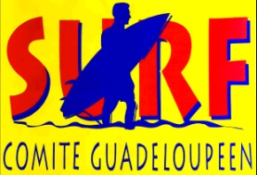
OCEAN RACING
Stand up Paddle Race
DIMANCHE 22 juin 2014

L’organisateur de cette ultime compétition de la saison 2014 est le Comité Régional Guadeloupe de Canoë Kayak, soutenu par le comité régional de Surf. Les membres de l’ETR seront donc invités à une large contribution dans la mise en place de l’organisation.

CATEGORIE OUVERTE
- K1H : poussin, benjamin, minime, cadet, junior, senior et vétéran
- K1D : poussin, benjamin, minime, cadet, junior, senior et vétéran
- K2 OPEN
- SUP : homme 12’6 et 14 pieds et femme 12’6 pieds (uniquement pour les + de 16 ans)

Tarif des inscriptions :
- 10€ par personne pour les licenciés FFCK
- 30€ pour les autres,
- gratuit pour les poussins, benjamins et minimes de l’animation TIMOUN

Pour la catégorie des stand up paddle, suite au changement de règlement de la FFS, seul l’appelation « king of Gwada 12’6’’ et 14’ »
seront décernés. Tous les compétiteurs SUP pourront y accéder.

SECURITE

Avant le départ, le matériel de sécurité sera vérifié à savoir :
• Leash accroché
• Gilet de sauvetage
PROGRAMME
A partir de 8h
Confirmation des inscriptions et paiement, retrait des dossards, briefing sur le site de de STE ROSE (nouvelle base nautique à l’EST de l’ancien port, il suffit de remonter le front de mer de 1km…)
9h00
Départ base nautique de sainte-rose pour le grand parcours
• Cadet, Junior, Senior, Vétéran
10h15
Breifing et départ dans la baie de Grande Anse à DESHAIES
• Minime – parcours dans la baie de Grande-Anse
• Poussins et benjamins : en face de la plage de grande anse

LES PARCOURS 2014
Poussins/Benjamins
Parcours côtier de 1km le long de la plage de grande anse en kayak polo (fourni par l’organisateur, merci de prévoir pagaies et gilets)

Minime
Boucle dans la baie de Grande anse de 4km en MENTOR ou bateau similaire (V10 Sport, fenn XT,ou kayak de mer)

Cadet/Junior/senior/vétéran et stand up paddle (13 km)
Parcours en down wind pour surf ski.
Départ de la Base nautique de l’OMS (bourg de Sainte –Rose )
2 options en fonction de la météo (l’organisateur se réverve le droit de choisir le matin de la course lors du breifing et de différencier les parcours en fonction des catégories)
- parcours jaune (13km) en côtier jusqu’à plage de Grande Anse à DESHAIES, arrivée sur la plage entre les drapeaux FFCK
- parcours rouge (16km) laissez Kawann sur la main gauche, puis caille du petit bas vent (en face de l’hotel Fort Royal) sur main droite, en côtier jusqu’à plage de Grande Anse à DESHAIES, arrivée sur la plage entre les drapeaux FFCK

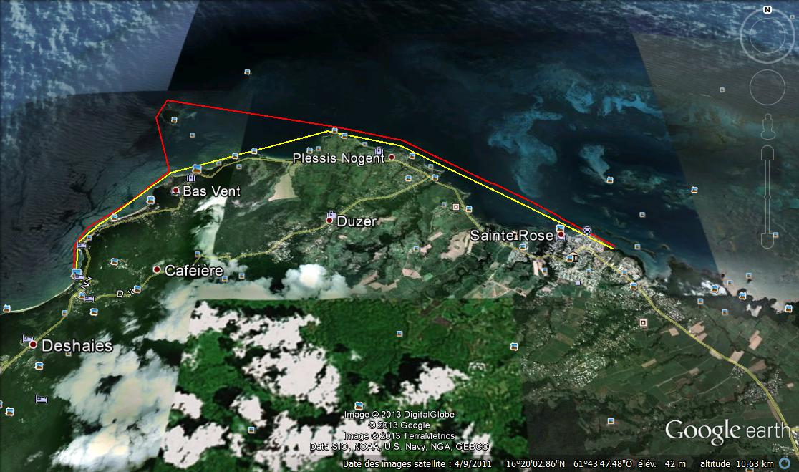
Les titres et médailles seront décernés pour toutes catégories sauf les invités SUP Médailles pour les 3 premiers, pas de lots prévus.
A l’issue de la manifestation, chacun est invité à partager un repas tiré du sac ensemble sur la plage de Gde Anse.

Les inscriptions sont à envoyer à otanton@gmail.com

avant le mercredi 18 juin (18h)

délai de rigueur car l’effectif total implique la réservation des bateaux à moteur pour la sécurité.

Aucune inscription sur place, même pour les timouns !

NOM Prénom | N° de licence FFCK | N° de licence FFS (si SUP) | catégorie | Montant de l’inscription

- Responsable sécurité : TANTON Olivier
- Responsable site de départ à Ste Rose : Patrice
- Responsable site de la plage de Gde Anse : Brice GAVARIN
- Responsable inscriptions et démarches administratives : Olivier TANTON

